Algemene informatie
De deadline voor het indienen van abstracts is vrijdag 14 september 2018.
Dit ingevulde formulier dient gemaild te worden naar: info@dagvanhetsportonderzoek.nl.
Auteurs worden uiterlijk 1 oktober 2018 geïnformeerd over de beslissing van het inhoudelijke programmateam.

Naam presentator: ______________________________________

Titel abstract/symposium: ____________________________________

Medeauteurs: 1. ____________________________________
2. ____________________________________
3. ____________________________________
4. ____________________________________
5. ____________________________________

Functie: ☐ Docent/Onderzoeker
☐ Student
☐ Anders, namelijk:
Voorkeur presentatievorm: ☐ Presentatie 15 minuten
☐ Korte pitch 3 minuten
☐ Posterpresentatie
☐ Aanvraag symposium
Thema: ☐ Technologie & innovatie
☐ Waarde van sport
☐ Leven lang bewegen
☐ Beter presenteren

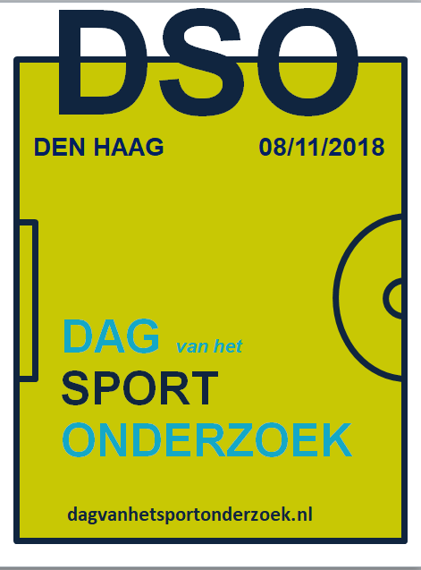

Abstract eisen (presentatie 15 minuten, pitch, poster)
Abstracts dienen georganiseerd te zijn volgens onderstaande kopjes. Een abstract dient maximaal 300 woorden te bevatten en kent maximaal 3 referenties. Abstracts bevatten alleen tekst, figuren en tabellen zijn niet toegestaan.
TITEL – Kort, informatief en passend.
INLEIDING – Geef de achtergrond van het onderzoek weer. Beschrijf de hoofdvraag of het doel van de studie en indien relevant de belangrijkste hypothese die wordt getest.
METHODE – Beschrijf het ontwerp van het onderzoek en indien van toepassing de doelgroep, steekproef of selectie van deelnemers, meetinstrumenten en de essentiële eigenschappen van de gehanteerde methode.
RESULTATEN – Beschrijf de belangrijkste resultaten van het onderzoek.
DISCUSSIE/CONCLUSIE – Beschrijf alleen de conclusie die direct wordt ondersteund door de resultaten.
REFERENTIES – maximaal 3 – volgens APA-richtlijnen

Aanvragen symposium
TITEL – pakkend en uitnodigend.
KORTE BESCHRIJVING EN DOEL van het symposium – maximaal 150 woorden.
NAAM SESSIELEIDER/AANVRAGER van het symposium met een korte CV ( maximaal 50 woorden).
NAMEN OVERIGE DEELNEMERS Namen van de overige symposiumdeelnemers met affiliatie.
NAMEN OVERIGE INSTITUTEN Namen van de participerende instituten – eis is minimaal twee deelnemende organisaties.
FORMAT SYMPOSIUM– bijvoorbeeld korte presentaties, panels, discussie inclusief tijdsverdeling en benodigde zaalindeling/ruimte.
TITEL ABSTRACT
ABSTRACT: (volgens bovenstaande richtlijnen; max 300 woorden)

